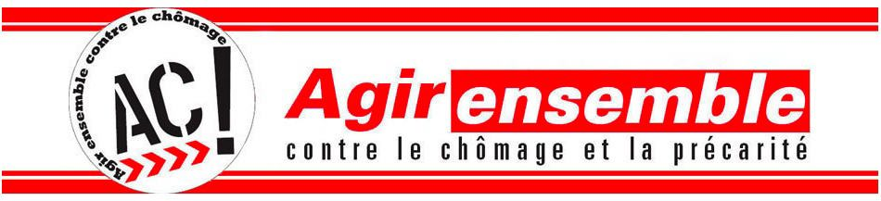NOUS VOULONS
en retraite, en emploi, au chômage, en formation
un revenu personnel
en aucun cas inférieur
au SMIC mensuel
Chômeur-ses et précaires avec les autres salarié-es, contre la réforme sarkoziste des retraites :
mardi 12 octobre et ensuite,
grèves–blocages de leur économie !
Rappel :
- la convention assurance chômage doit être « renégociée » par les partenaires sociaux avant la fin de l’année ;
- les misérables minima sociaux (AER, ASS, AAH, RSA…) seront réévalués (de combien ??) au 1er janvier prochain ;
- la petite prime de Noël comme d'habitude est incertaine cette année ;
- les jeunes sont toujours discriminés par la loi RSA ; …
contact@ac-chomage.org 21 ter, rue Voltaire 75011 PARIS 01 73 71 33 07

